VII Республиканский открытый конкурс творческих работ
«Мы победили!»

Номинация :методические пособия
«Мы в той войне победили...» (методическая)

Тема «Мы в той войне победили...»

Масагутова Замира Раифовна,
учитель , классный руководитель
Муниципальное бюджетное общеобразовательное учреждение «Средняя общеобразовательная школа №3», учитель биологии
Г. Альметьевск

Интеллектуадбная игра “Мы в той войне победили...»

Цель: пробуждать учащихся проявлять социальную активность, принимать участие в возрождении величия и славы Российской армии
Задачи мероприятия : формировать у уч-ся чувство верности воинскому долгу, гражданственности, уважения к историческому прошлому;

Деятельностная цель: на занятии организуются объединения- команда, в которой необходимо четкость, слаженность, от которого зависит успех команды
Предметно-дидактическая цель: организовать познавательную деятельность учащихся для расширения и углубления знаний учащихся об основных понятиях патриотизма и героического прошлого нашего народа.
Планируемые образовательные результаты:
Предметные
Систематизировать и обобщить знания учащихся о формировании патриотизма.
Метапредметные
1.Познавательные:
Умение анализировать информацию, сравнивать, обобщать, устанавливать причинно-следственные связи, делать выводы и заключения, давать правильные ответы, строить логическое рассуждение, систематизировать материал от частного к общему, от простого к сложному.
2.Коммуникативные:
Умение продуктивно общаться и взаимодействовать в процессе совместной деятельности; формулировать вопросы, выражать свои мысли, аргументировать свою точку зрения.
3.Регулятивные: Умение самостоятельно определять цель учебной деятельности, способность принимать решения в проблемной ситуации, осуществлять самоконтроль и коррекцию, распределять рабочее время;
4. Личностные: Осознание необходимости учиться, работать над самооценкой и адекватным пониманием причин успеха/неуспеха в учебной деятельности, учиться проявлять самостоятельность в различных видах деятельности, выражать свои мнения, выстраивание собственного целостного мировоззрения, формирование познавательного интереса к биологии.
Ожидаемые результаты:
у участников развиты навыки системного и оригинального мышления;
сформированы умения четко и ясно излагать свои мысли, аргументировано доказывать свою точку зрения; развито умение решать нестандартные задачи;
повысилась тяга к познавательной деятельности;укрепление различных коммуникативных умений.
Планируемые результаты для учащихся.
Личностные УУД:
1.Развитие навыков сотрудничества со сверстниками при постановке и решении учебных, конкретно-практических задач, умение не создавать конфликтов и находить выходы из спорных ситуаций.
Регулятивные УУД:
1. Планировать свое действие в соответствии с поставленной задачей и условиями ее реализации, в том числе во внутреннем плане.
Познавательные УУД:
1. Основы умения учиться: различать известное и неизвестное, критериально и содержательно оценивать процесс и результат собственной учебной работы, целенаправленно совершенствовать предметные умения.
. Коммуникативные УУД:
1.Иметь свою точку зрения и аргументировано, ее отстаивать.
2.Строить речевое высказывание в устной и письменной форме.
3.Учитывать разные мнения и интересы и обосновывать собственную позицию.
Необходимое оборудование:
- просторный учебный класс, столы и стулья расставлены по количеству команд,
мультимедиа оборудование, слайды с заданиями,
- письменные принадлежности,
- таймер обратного отсчета,
- раздаточный материал с задачами.

Разработка Интеллектуальная игра
«Мы в той войне победили...» (методическая) -

Учитель Добрый день! Сегодня мы ребята собрались выбрать знатока Великой Отечественной войны, которой исполняется 80-лет с момента великой Победы 1945 года, той весны. И начать я хочу со строк замечательного стихотворения С.Астафьева.
Родина, суровая и милая,
Помнит все жестокие бои.
Вырастают рощи над могилами,
Славят жизнь по рощам соловьи
Что грозы железная мелодия,
Радость или горькая нужда?!
Все проходит. Остается Родина,
То, что не изменит никогда!
С ней живут, любя, страдая, радуясь,
Падая и поднимаясь ввысь.
Над грозою торжествует радуга,
Над бедою торжествует жизнь!
Медленно история листается,
Летописный тяжелеет слог.
Все стареет, Родина не старится,
Не пускает старость на порог...
Учитель : О чем оно?
- О чем это стихотворение? (О любви к Родине).
- Как одним словом можно назвать это проявление чувств? (Патриотизм).
- А человека, который любит свою Родину? (Патриот)
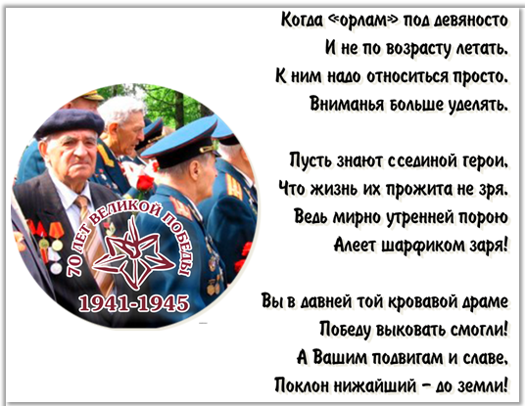
Учитель : А теперь посмотрите на экран, вы видите эпиграф нашего мероприятия .... Память вечна, поэтому всегда будет жива!
Тепрь давайте оговори правила нащей игры знатоков истории
Правила игры: Команда из семи участников пытается заработать как можно больше баллов, отвечая на вопросы ведущего. Всего 5 раунда Время каждого раунда лимитировано— 20 минуты время для раздумья над вопросами . Но чтобы определится очередностью , давайте проведем быстрый блиц вопрос, который позволит уже набрать определенное количество баллов.
1 Раунд «И всё о той войне…»?»
1. Какого числа началось вторжение Германии в СССР?
а) 20 июня б) 21 июня в) 22 июня г) 22 июля
2. В какое время суток началось вторжение Германии в СССР?
а) в 3 часа утра б) в 4 часа утра в) в 3 часов утра г) в обед
3. Когда был подписан акт о безоговорочной капитуляции Германии (по центрально-европейскому времени)?
а) 8 мая б) 9 мая в) 21 июня г) 22 июня
4. Сколько лет со дня Великой Победы исполняется в 2015 году?
а) 65 лет б) 70 лет в) 74 года г) 80 лет
5. Посчитай, сколько дней продолжались боевые действия Великой отечественной войны.
а) 1418 дней б) 1618 дней в) 1818 дней г) 2018 дней
6. В каком году СССР подписал мирный договор с Германией?
а) 1944г б) 1945г в) 1955г г) 2015г
Итак мы определились с лидерами игры команд ( название …)

2 раунд «Проявившим храбрость под огнём»
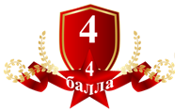
2.1.Вот какие воспоминания о 22 июне 1941 года открыл всему миру один очень известный человек Советского Союза.
"Я помню, включил микрофон. Когда я произнес "Говорит Москва!", чувствую, что дальше говорить не могу. Застрял комок в горле. Из аппаратной уже стучат: "Почему молчите? Продолжайте". Сжал кулаки и продолжал: "Граждане и гражданки Советского Союза..."
Кто этот человек?
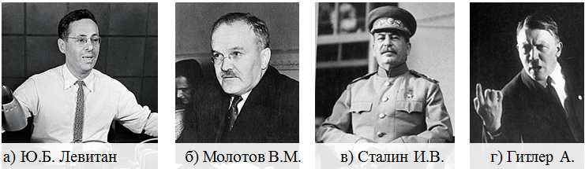

2.2.Миллионы советских солдат отдали свои жизни за мирное небо у нас над головой. Мы не можем знать каждого, но мы можем хотя бы иногда вспоминать то, что они сделали для нас, рассказывать об этих героических поступках своим детям, помнить о них и гордиться ими!
Соотнеси портрет человека и его героические действия во время Великой Отечественной войны.
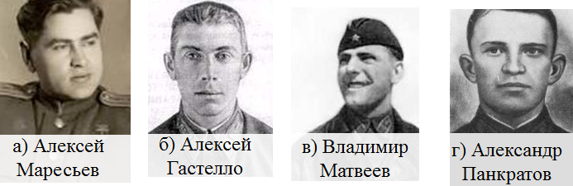
1. В ночь на 25 августа танковому полку была поставлена задача: переправиться скрытно через Малый Волховец, овладеть монастырем. Эту задачу поручили роте, в которой он был политруком. Его рота переправилась незаметно, без единого выстрела. Но на подступах к монастырю немцы увидели наших и открыли по ним огонь. Рота залегла. Но этот боец взял с собой группу смельчаков и пополз к монастырю. Политрук вырвался чуть вперед, оказавшись в “мертвом” пространстве, сжав последнюю гранату-лимонку, подполз к амбразуре поближе и бросил гранату внутрь. Затем он рванул к амбразуре со словами: “Вперед, в атаку!” закрыл своим телом ствол вражеского пулемета.
2. С началом Великой Отечественной войны он был на фронте. Капитан. 8 июля 1941 года при отражении налёта авиации противника на Ленинград, израсходовав весь боекомплект, применил таран: концом плоскости своего МиГ-3 срезал хвостовое оперение фашистского самолёта. Вражеский самолёт был сбит. Благополучно произвёл посадку на своём аэродроме. Погиб в воздушном бою 1 января 1942 года, прикрывая "Дорогу жизни" по Ладоге.
3. Капитан … выполнял 26 июня 1941 г. очередной полет на задание. Его бомбардировщик был подбит и загорелся. Он не смог поступить наче, как направить горящий самолет на скопление вражеских войск. От взрыва бомбардировщика противник понес большие потери.
4. К концу марта 1942 года довёл счёт сбитых фашистских самолетов до четырех. 4 апреля его истребитель был подбит. Он попытался совершить посадку на лёд замёрзшего озера, но самолет стал терять высоту и упал на лес. Летчик добирался ползком до своих. Он обморозил ступни ног и их пришлось ампутировать. Однако он решил не сдаваться. Когда ему сделали протезы, долгие и упорные тренировки помогли добиться разрешения вернуться в строй. Воевал на Курской дуге. С ампутированными ногами сбил еще 7 вражеских самолетов.

В ответ запиши только сочетание пар цифра-буква без каких-либо знаков препинания и пробелов между ними так, чтобы цифры шли в порядке возрастания. Например, 1а2б3в

2.3.Соотнеси портрет человека и его героические действия уроженца Татарстана во время Великой Отечественной войны
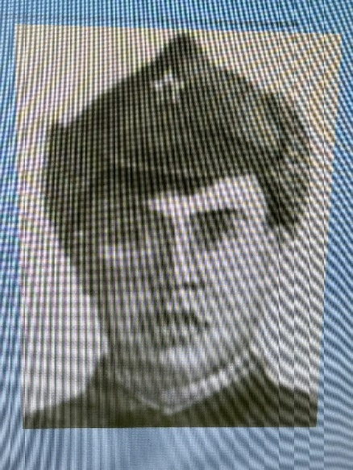 |  | 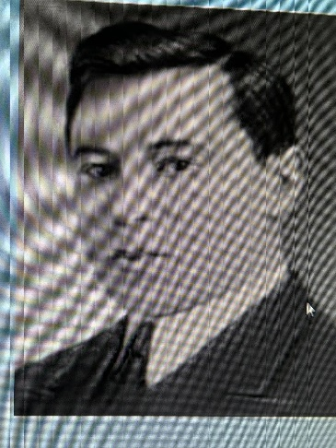 | 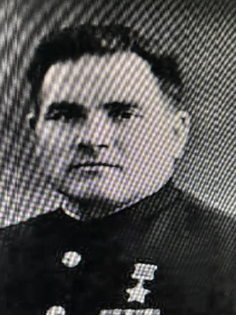 | 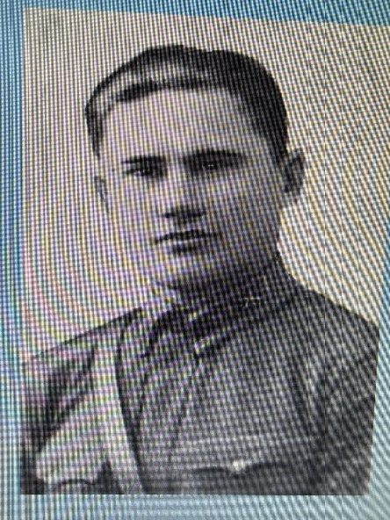
Гафиатуллин Газинур |  | Муса Джалиль | Девятаев Михаил | Тапиков Самуил

♣ Татарский писатель, в 1946 бывший военнопленный Нигмат Терегулов принёс в Союз писателей Татарии блокнот с шестью десятками стихов Джалиля, это была Моабитская тетрадь. Сохранилось 2 тетради с 93 стихотворениями
Татарин по национальности, повторил подвиг Александра Матросова, грудью закрыв амбразуру противника и получил звание Героя Советского Союза посмертно
За помощь в создании первой советской ракеты Р1 — копии «Фау-2» — Королёв в 1957 году смог представить Девятаева к званию Героя Советского Союза. ♣ Совершил побег из немецкого концлагеря на угнанном им бомбардировщике Хейнкель-111
5 февраля 1945 года Тапиков лично встал за пулемёт и вёл огонь по противнику. В том бою он погиб. Похоронен в населённом пункте Папажин, Польша. ♣ Участник Великой Отечественной войны, капитан Красной Армии, Герой Советского Союза. В честь него названа улица в Мензелинске

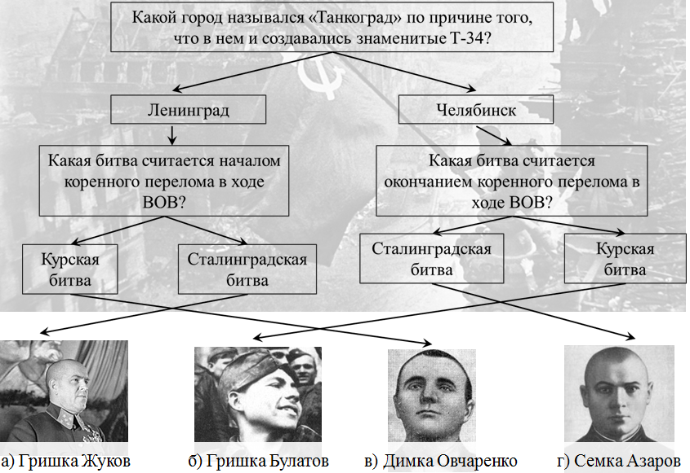
2.4. Ответь на вопросы и дойдешь до бойца, который водрузил (по одной из версий) знамя Советского Союза над рейхстагом при захвате Берлина

2.5. В период Великой Отечественной войны , воевали храбро и женщины. Соотнеси портреты женщин летчиц, и их героические действия уроженец Татарстана, -героев Великой Отечественной войны.
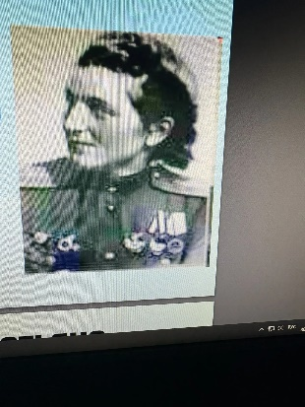 | 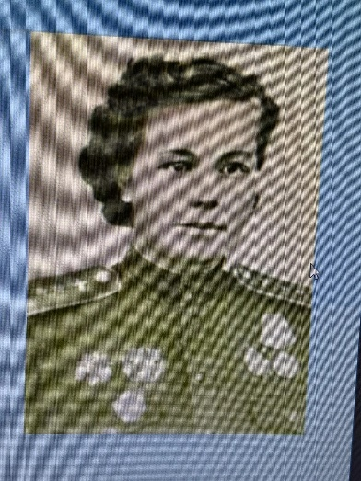 | 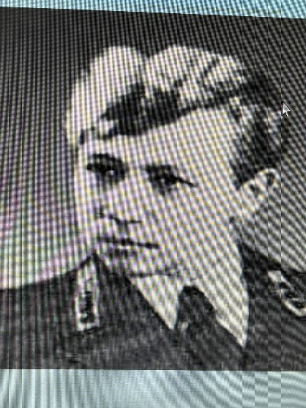 | 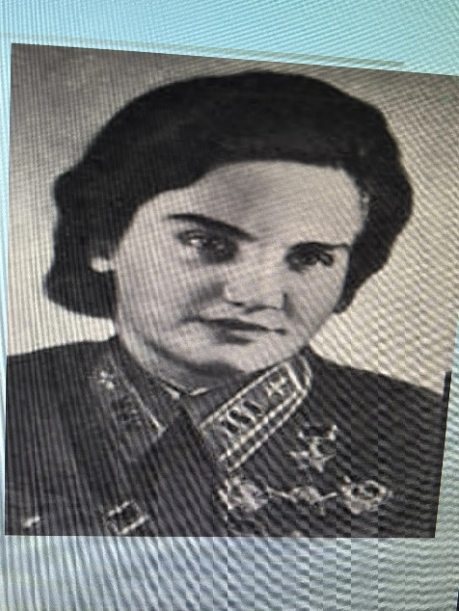
Сыртланова Магуба 1 | Санфирова Ольга  2. | Зеленкова Екатерина 3 | Гризодубова Валентина 4.

1.Татарка по национальности, командир эскадрильи 46- го гвардейского ночного бомбардировочного авиационного полка 325- й ночной бомбардировочной авиационной дивизии 4-й воздушной армии2-го Белорусского фронта, гвардии капитан. Герой Советского Союза
2.12 сентября 1941 года совершала разведывательные вылеты. На обратном пути в районе города Ромны два советских самолёта были атакованы семью немецкими. Второй советский самолёт был подбит. Зеленко смогла сбить один самолёт, а когда у неё закончился боезапас, таранила второй немецкий самолёт. Тем самым она уничтожила его, но при этом погибла сама
3.Во время Великой Отечественной войны, с марта 1942 года, командовала 101 Авиаполком Авиации дальнего действия. На май 1943 года лично совершила около 200 боевых вылетов на самолёте Ли-2 на бомбардировку вражеских объектов, для доставки боеприпасов и военных грузов на передовую и для поддержки связи с партизанскими отрядам
4.Совершила 782 боевых вылета ♣ Награждена двумя орденами Боевого Красного Знамени, орденами Красной Звезды и Отечественной войны II степени; медалями «За оборону Кавказа», «За освобождение Варшавы», «За победу над Германией».
Ответы 1- 2: 2- 2: 3-3 4-4
3 Раунд «Реликвии военных лет»
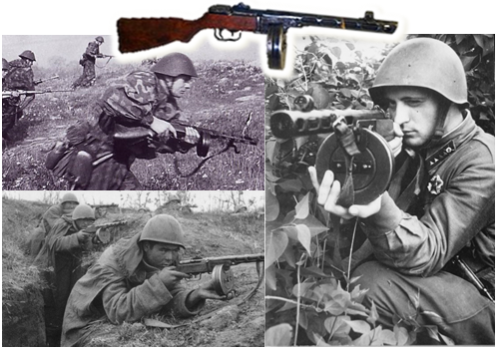
3.1.Но эта не единственная боевая машина, да и в общем, оружие, которое имело прозвище. Ниже дано изображение советский пистолет-пулемёт, разработанный в 1940 году советским конструктором Г.С. Шпагиным (поэтому и назывался «ППШ» – пистолет-пулемет Шпагина). ППШ являлся основным пистолетом-пулемётом советских вооружённых сил в Великой Отечественной войне.
А как называли ППШ советские солдаты?
а) папаша б) мамаша в) Ванюша г) Гаврюша

3.2.Посмотри на черно-белый снимок, данный ниже (слева). Подобных фотографий самолетов времен Второй мировой можно встретить множество. Но на самом деле эти самолеты выглядели не такими серыми и мрачными
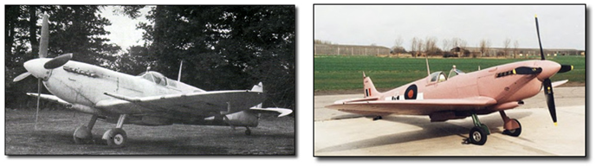
Этот гламурный нежно-розовый самолет (справа) – истребитель времен Второй мировой войны. И это не случайность. Какова была реальная причина использования розовых самолетов во время войны?
Выбери правильный ответ
а) Эти самолеты предназначались для женского авиационного полка.
б) Эти самолеты становились практически невидимыми как на закате, так и на восходе солнца.
в) Эти самолеты были перекрашены в розовый цвет для того, чтобы усыпить бдительность противника и заставить думать, что им управляет женщина


3.3.На рисунке изображена боевая машина (БМ-13 – боевая машина со снарядами калибра 132 мм), которая известна под другим названием.
Прослушай аудиозапись 2 (исполнитель – Матвей Блантер, на слова М. Исаковского, написанная в 1938 году), которая повлияла на народное имя изображенной боевой машины.
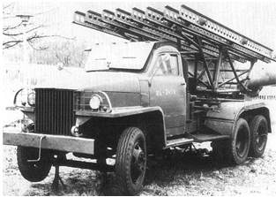
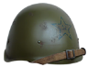
В ответе запиши только народное имя изображенной боевой машины (ед.ч.) Ответ: ____________________

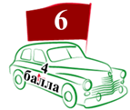
3.4.Несмотря на все тяготы войны, имели место и курьезы. Как поговаривают, наш танк КВ-1 остановился из-за неполадок в двигателе на нейтральной полосе. Немецкие солдаты долго стучали по броне, предлагая экипажу сдаться, но те отказались. Тогда немцы зацепили КВ двумя своими танками и попытались оттянуть его в свое расположение, и уже там беспрепятственно его открыть. Но они ошиблись
в своих расчетах.
КВ завелся с «толкача» и сам затянул два более легких немецких танка в наше расположение. Немецкие солдаты были вынуждены покинуть свои танки, дабы избежать горькой участи пленников.
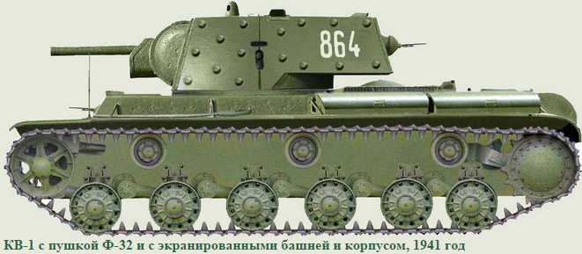
Первые же встречи немецких танкистов с КВ ввели их в состояние шока. Танк практически не пробивался из немецких танковых пушек (например, немецкий подкалиберный снаряд 50-мм танковой пушки пробивал борт КВ с дистанции 300 м, а лоб — только с расстояния 40 м). Благодаря этим танкам было сдержано продвижение немецкой группы армий «Север».
На снимке изображен экипаж танка КВ-1, который 20 августа 1941 года за 30 минут боя уничтожил 22 немецких танка.
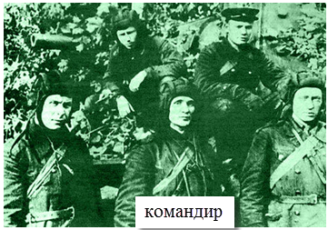
Интересно, что имя командира экипажа созвучно с женским именем, а фамилия – с героем сказки. Изучи предложенные ниже варианты и выбери имя и фамилию командира легендарного экипажа.

а) Валентин Историков б) Николай Иванов
в) Петр Рябин г) Зиновий Колобанов

4.Раунд «Героям Великой войны посвящается…»
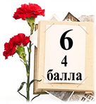
4.1Герой Советского союза — это высшее звание, которого удостаивали за совершение подвига или выдающихся заслуг во время боевых действий, а также, в виде исключения, и в мирное время. За время Великой Отечественной войны этого звания были удостоены 11 тысяч 657 человек (из них 3051 посмертно), в том числе дважды 107 (из них 7 посмертно). В числе Героев Советского Союза, участников Великой Отечественной войны — 90 женщин (из них 49 посмертно).
Посмотри на рисунок ниже: на нем изображены знаки отличия, которые и вручались Героям Советского Союза. Подпиши их названия. Из обозначенных букв ты составишь фамилию человека, который был объявлен фюрером врагом №1 в Советском Союзе из-за его узнаваемого Этот человек был необычайно отзывчив. О нем сказано огромное количество теплых слов и близкими людьми, и просто знакомыми. Говорили даже, что если у тебя нет денег, иди и попроси у М, он никогда не откажет. А как его называли коллеги по работе? голоса. Говорят, что были отправлены в Москву специальные отряды с целью уничтожения этого врага, но его внешность в те времена тщательно скрывалась.

* прозвище связано с его именем и отчеством
а) Юрбор б) Ивком в) Симком г) Партком

4.2..Воробьев Иван Александрович (летчик, образцово наносил свои бомбовые удары по фашистам на территории Украины и в Крыму); Матросов Александр Матвеевич (в бою за деревню Чернушки закрыл своим телом амбразуру дзота, чтобы обеспечить успех своему подразделению); Космодемьянская Зоя Анатольевна (партизанка, была схвачена при выполнении боевого задания немцами, подвергнута пыткам и казнена); Николай Гастелло (летчик капитан с экипажем - Бурденок, Скоробогатый и Калинин - повел ДБ-3 бомбить ворвавшихся фашистов по дороге Молодечно-Радошковичи. У Радошкович показалась вереница танков противника. Гастелло, сбросив бомбы на скопившиеся на заправке немецкие танки, и, расстреливая из пулеметов экипажи фашистских машин, стал уходить от цели. В это время фашистский снаряд догнал машину капитана Гастелло. Получив прямое попадание, самолет, объятый пламенем, не мог уйти на свою базу. Гастелло развернул горящий самолет и повел его в самую гущу вражеских танков. Столб огня объял пламенем танки и фашистские экипажи. Дорого заплатили немецкие фашисты за смерть летчика и героического экипажа.) и тысячи других солдат были удостоены самого высокого звания – звания Героя Советского Союза. А каким образом можно узнать героев Советского Союза? Что вручалось бойцам, которым оно было присвоено?

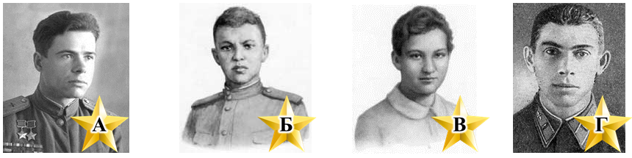
Пользуясь указаниям, прочитай название отличительного знака, вручаемого Героям Советского Союза.

5 Раунд «Блестят на солнце ордена»

5.1.Лозунг получил вторую жизнь в 1945 году при учреждении медалей «За победу над Германией в Великой Отечественной войне 1941—1945 гг» и «За доблестный труд в Великой Отечественной войне 1941—1945 гг». Надпись вокруг погрудного изображения Сталина гласила: «???».
Рассмотри вышеуказанные медали и выбери тот вид, который имел этот лозунг (бывший призывом) после окончания войны.
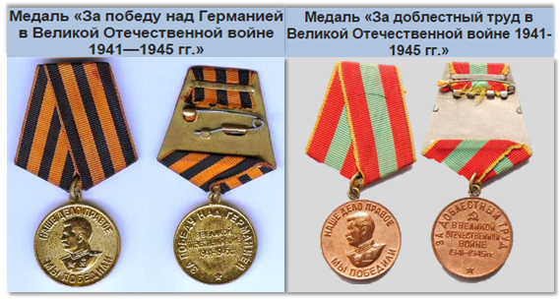
а) «Наше дело правое. Враг будет разбит. Победа будет за нами»
б) «Наше дело правое»
в) «Наше дело правое — Мы победили»

4.2.ПРИШЕЛ ЧАС - ОНИ ПОКАЗАЛИ, КАКИМ ОГРОМНЫМ МОЖЕТ СТАТЬ МАЛЕНЬКОЕ ДЕТСКОЕ СЕДЦЕ, КОГДА РАЗГОРАЕТСЯ В НЕМ СВЯЩЕННАЯ ЛЮБОВЬ К РОДИНЕ И НЕНАВИСТЬ К ЕЕ ВРАГАМ
До войны это были самые обыкновенные мальчишки и девчонки. Учились, помогали старшим, играли, бегали-прыгали, разбивали носы и коленки. Их имена знали только родные, одноклассники да друзья. Образы пионеров-героев активно использовались в советской пропаганде как примеры высокой морали и нравственности
Нет, не думали мы о наградах,
О медалях своих, орденах,
Понимали – сражаться надо,
Защищая Отчизну в боях.
И в свинцовой пурге и метели,
Отражая атаки врага,
В то суровое время хотели,
Чтобы не было войн никогда
В аттестатах отметок
Не ставят за смелость,
За любовь к своей Родине,
Дружбу и честь.
Им в боях довелось
Проверять свою зрелость,
И отметок таких
Невозможно учесть.
И экзамен на верность
Любимой Отчизне
С честью выдержал
Каждый из наших ребят.
Имена их отныне
Бессмертно и гордо,
Как в шеренге бойцы,
В школьном списке стоят.
Ими были награждены посмертно

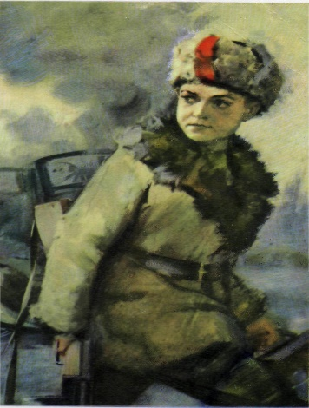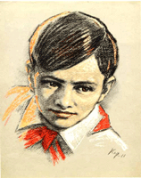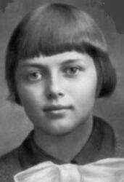 | 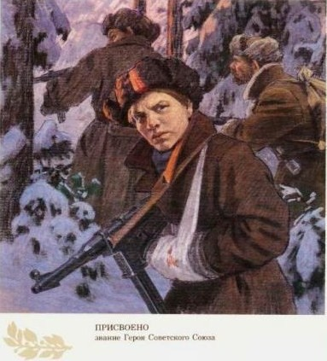
Леня Голиков Валя Котик Зоя Портнова | Марат Казей

 | 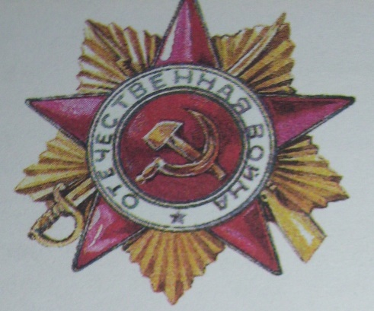 | 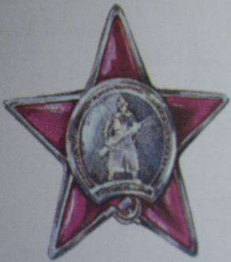 | 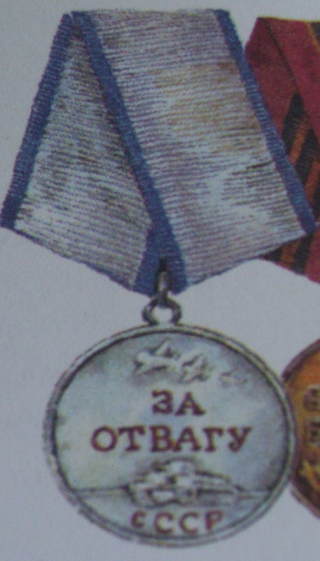

Назови награды Великой отечественной войны
- Орден Отечественной войны 1 степени
- медаль «за Отвагу»
-Медаль «За боевые заслуги»
Звание героя Советского союза

6 Раунд «Выживший город стал вечно - Герой!»

6.1.Во время войны каждый солдат скучает по дому, мечтает о
встрече с близкими, постоянно думает о том, как вернется в родные края. Любая весточка из дома придавала сил и поддерживала временами угасающую надежду и веру и в пехотинце, и в танкисте, и в летчике-истребителе. Поэтому во время войны почтальоны изо всех сил старались как можно быстрее доставлять письма и на фронт, и с фронта. В те тяжелые годы в СССР пересылка корреспонденции с фронта (кроме посылок) была бесплатной.
Письма складывались простым треугольником, что не требовало конвертов.
Конверт-треугольник — это обычно тетрадный лист бумаги, сначала загнутый справа налево, потом слева направо. Оставшаяся полоса бумаги (поскольку тетрадь не квадратной, а прямоугольной формы) вставлялась, как клапан, внутрь треугольника. Готовое к отправке письмо не заклеивалось — его всё равно должна была прочитать цензура, так как ни в коем случае нельзя было позволить врагу по перехваченным письмам понять, где и в каком количестве располагаются силы советской армии. Для этого была создана военная цензура. Все письма с фронта в обязательном порядке просматривались, любые спорные места вымарывались чёрной краской. На почтовые отправления ставился штамп «Просмотрено военной цензурой».

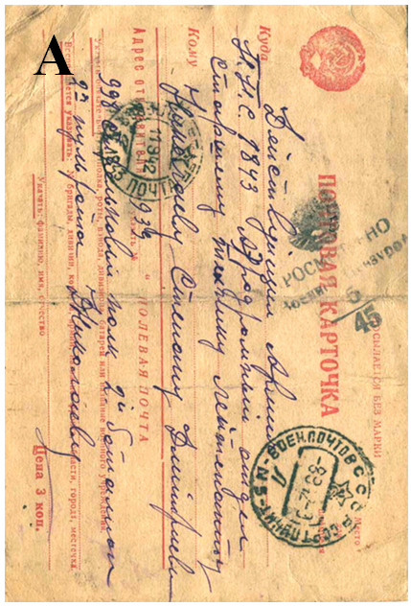  Рассмотри письма, изображенные ниже, и выбери только то, которое не идет с фронта. | 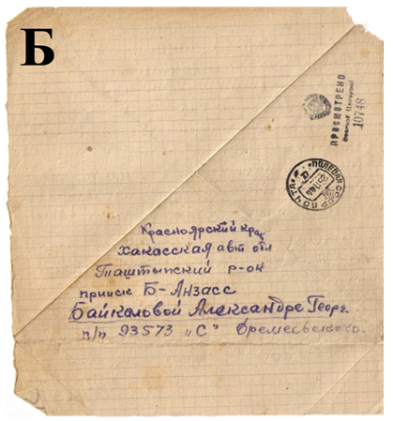
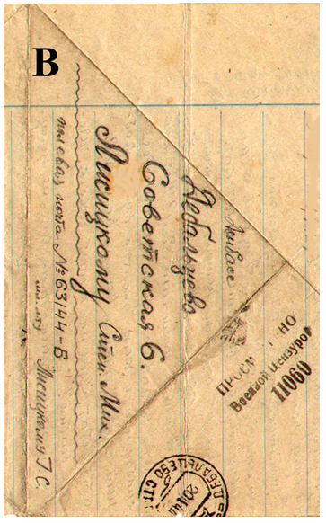 | 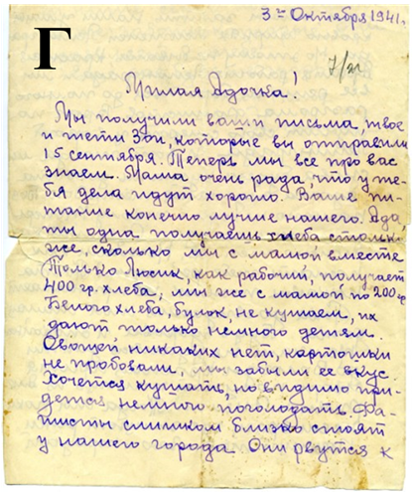

6.2.Город-Герой – это высшая степень отличия, которой удостоены двенадцать городов Союза ССР, прославившихся своей героической обороной во время Великой Отечественной войны 1941—1945 годов. Интересен тот факт, что этого звания было удостоено местечко, расположенное на пограничной территории республики Беларусь (на границе с Польшей), которое одно из первых было атаковано немецкими войсками в первый день войны. Гитлер планировал, что на взятие этого местечка уйдет лишь 12 часов, а оно выстояло (по официальным данным) до 20 июля, то есть почти месяц.

5.3. Назовите город- герой, символом которого стала Таня Савичева ?
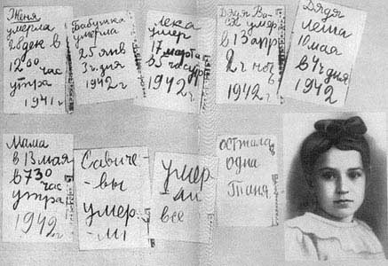

5.4.Дагестанский поэт Расул Гамзатов написал стихотворение. Основная тема этого произведения была навеяна посещением памятника 7 братьям Газдановым в виде скорбящей матери и 7 улетающих гусей. Когда родители получили похоронку на третьего сына, сердце матери не выдержало, и она умерла. Когда в село пришла похоронка на седьмого сына, почтальон отказался нести её в дом Газдановых — и тогда старейшины села собрались и направились к дому с извещением. Отец сидел на пороге своего дома с единственной внучкой — Милой на руках, увидев старейшин, он всё понял и упал замертво.
Какое из произведений увековечило в стихах историю этой семьи?
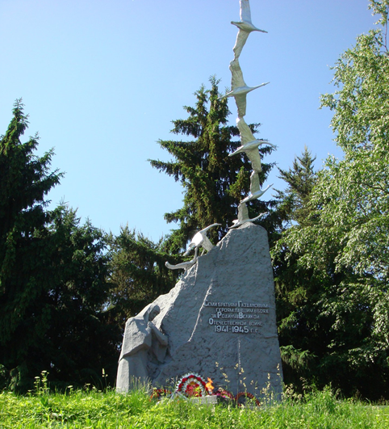

«Наша память идет по лесной партизанской тропе
Не смогли зарасти эти тропы в народной судьбе
Боль тех давних годин в каждом сердце живет и поныне
В каждой нашей семье с нами малые дети ???»
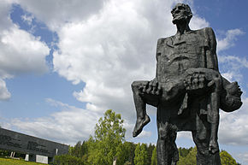
6.5. Эти строки посвящены современному мемориальному комплексу «???» на территории Беларуси. Ранее на месте комплекса стояла деревня, уничтоженная 22 марта 1943 года карательным отрядом в качестве мести за убийство нескольких немецких военнослужащих. В соответствии с принципом коллективного наказания 149 жителей были сожжены заживо или расстреляны за возможное оказание жителями деревни помощи партизанам в вышеупомянутом убийстве немецких солдат. Существует мнение, что весомым поводом было то, что среди погибших солдат был Ганс Вёльке, Олимпийский чемпион 1936 года, лично знакомый с фюрером. Именно после известия о его смерти поступил приказ сжечь деревню вместе с ее жителями.
На снимке изображен памятник скульптора Селиханова С.И., прототипом которому стали следующие события:
«Полицейские согнали всё население в колхозный сарай и заперли в нём. Тех, кто пытался убежать, убивали на месте. Сарай обложили соломой, облили бензином и подожгли.
Деревянный сарай быстро загорелся. В тот день погибли 149 жителей деревни, из них 75 детей младше 16 лет. Сама деревня была уничтожена полностью.

Из взрослых жителей деревни выжил лишь 56-летний деревенский кузнец Иосиф Иосифович Каминский. Но ему пришлось пережить тяжкий удар: его сын Адам был смертельно ранен в живот, получил сильные ожоги. Он скончался на руках у отца».
Учитель : Итак пока жюри подводит итоги .
Сегодня сквозь нашего мероприятия просматривались три слова: присяга , долг , патриотизм, а что они означают?
Присяга - ...(клятва Родине)
Долг - ...(обязанность перед Родиной)
Патриотизм - ...(любовь к родине)
Учитель:(Проецируется слайд) Если это есть у военных людей, они непобедимы. Патриотизм, верность воинскому долгу- неотъемлемые качества российского воина, основа героизма. ( читает стихотворение ученица )
Мы прошли столетия с Россиею
От сохи до звездного крыла,
А взгляни – все то же небо синее
И над Волгой та же тень орла.
Те же травы к солнцу поднимаются,
Так же розов неотцветший сад,
Так же любят, и с любовью маются,
И страдают, как века назад.
И еще немало будет пройдено,
Коль зовут в грядущее пути.
Но святей и чище чувства Родины
Людям никогда не обрести.
С этим чувством человек рождается,
С ним живет и умирает с ним.
Награждение команд.
Учитель :Спасибо за хорошую и продуктивную работу. Помните1 и Будьте достойны подвига нашего народа.

